УДК 025.17:001.817]:027.54(477)

**Вовк Вікторія Юріівна**

ORCID 0000-0003-3213-6028

молодша наукова співробітниця,

сектор обслуговування в читальних залах,

відділ комплексного бібліотечного обслуговування,

Інститут бібліотекознавства,

Національна бібліотека України імені В. І. Вернадського

Київ, Україна,

e-mail: vovk.v0605@gmail.com

**ШЛЯХИ ЗАДОВОЛЕННЯ БІБЛІОТЕЧНО-ІНФОРМАЦІЙНИХ ПОТРЕБ КОРИСТУВАЧІВ ДИСЕРТАЦІЙНИХ ВИДАНЬ**

**НАЦІОНАЛЬНОЇ БІБЛІОТЕКИ УКРАЇНИ**

**ІМЕНІ В.І. ВЕРНАДСЬКОГО**

Стаття розглядає шляхи задоволення бібліотечно-інформаційних потреб користувачів дисертаційних видань Національної бібліотеки України імені В.І. Вернадського та акцентує увагу на напрямах, пов’язаних з електронним доступом до перегляду дисертацій.

*Ключові слова*: наукова бібліотека, дисертація, користувач, бібліотечно-інформаційні потреби.

Одним з провідних напрямів роботи Національної бібліотеки України імені В. І. Вернадського (НБУВ) є забезпечення користувачів текстами дисертаційних досліджень. Цю функцію виконує спеціалізований зал обслуговування дисертаціями та виданнями на мікроносіях (зал дисертацій) сектору обслуговування в читальних залах Відділу комплексного бібліотечного обслуговування.

Сучасні бібліотечно-інформаційні потреби користувачів дисертаційних видань НБУВ віддзеркалюють постійно зростаючу роль дисертаційних досліджень у науковому та академічному середовищі. Дисертаційні роботи є важливим джерелом нових знань і наукових досягнень. Їх застосування дозволяє досліджувати й аналізувати новітні тенденції та розвиток різних галузей знань. Систематичне вивчення інформаційних потреб користувачів дисертаційного фонду НБУВ дає можливість визначити основні мотиваційні фактори звернення до дисертаційних видань, які наочно ілюструє блок-схема № 1.

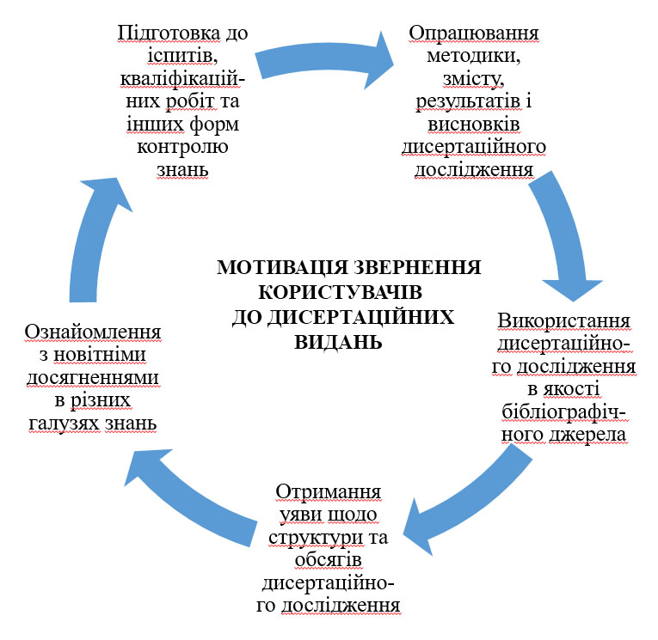

Блок-схема № 1.

В залі дисертацій здійснюється постійний моніторинг бібліотечно-інформаційних потреб користувачів, ведеться статистичний облік читацького контингенту та запитів читачів за універсальними галузями наукових знань.

Динаміку відвідуваності залу дисертацій за останні десять років ілюструє Графік № 1.

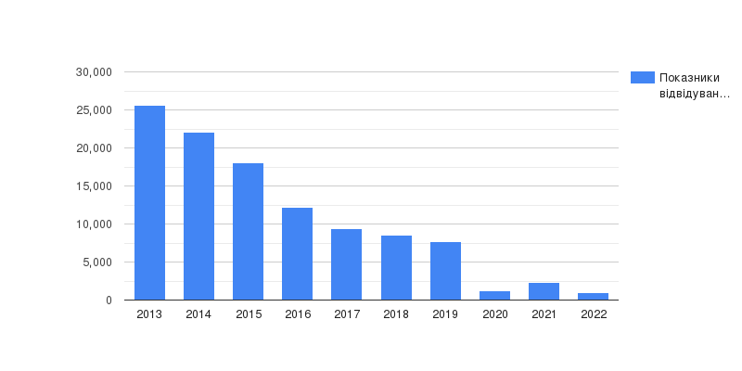

Графік № 1.

Різке зниження показників відвідування в 2020-2021 рр. пояснюється тим, що з березня 2020 р. по червень 2021 р., у зв’язку з пандемією коронавірусу та запровадженням відповідних карантинних заходів, фізичне бібліотечно-інформаційне обслуговування читачів НБУВ не проводилося. З початком повномасштабного вторгнення РФ в Україну 24 лютого 2022 р., фізичне бібліотечно-інформаційне обслуговування читачів НБУВ було також припинено і відновлено за скороченим режимом тільки восени 2022 р. Втім, активно поширювалися дистанційні форми і методи роботи.

Статистичний аналіз читацьких замовлень користувачів фонду дисертаційних видань за останнє десятиріччя свідчить про те, що переважна кількість користувачів (82%) працювали з дисертаційними дослідженнями з суспільних та гуманітарних наук; відповідно, 18% читачів – з дисертаціями з природничих та технічних наук.

Щодо фахового складу відвідувачів залу дисертацій, їх процентна кількість за досліджуваний період розподілилася таким чином:

–аспіранти (39%),

–спеціалісти (23%),

–науковці з науковим ступенем (18 %),

–науковці без наукового ступеня (14%),

– студенти (6 %).

Наочно дані про фаховий склад користувачів залу дисертацій (2013-2022) ілюструє Діаграма №1.

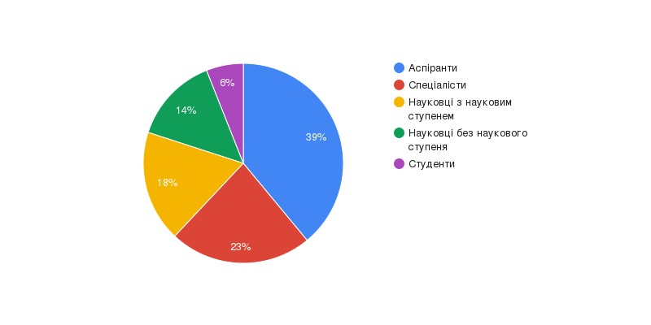

Діаграма № 1.

Вичерпні відомості про документи дисертаційного фонду містяться в традиційному (друкованому) алфавітному та систематичному каталогах НБУВ. З 1993 року вони присутні також в ЕК, розташованому на вебпорталі наукової бібліотеки [http://www.nbuv.gov.ua](http://www.nbuv.gov.ua/)

В розділі «Електронні каталоги» вебпорталу знаходиться Імідж-каталог дисертацій (упорядкований масив оцифрованих каталожних карток одиниць зберігання), який містить бібліографічні записи про дисертації, захищені в наукових установах України. Каталог зберігає інформацію про назву дисертації, прізвище її автора та наукового керівника, дату захисту, спеціальність і шифр дисертації. Записи в каталозі оновлюються щомісяця. Пошук інформації в Імідж-каталозі дисертацій НБУВ відбувається практично за всіма елементами бібліографічного опису (ключові слова, прізвище автора, назва дисертації, науковий керівник, рік видання тощо). Режим доступу до Імідж-каталогу дисертацій НБУВ: [http://irbis-nbuv.gov.ua/cgi bin/irbis_img/cgiirbis_64.exe?C21COM=F&I21DBN=GAKS_EX&P21DBN=GAKS&S21FMT=&S21ALL=&Z21ID=](http://irbis-nbuv.gov.ua/cgi%20bin/irbis_img/cgiirbis_64.exe?C21COM=F&I21DBN=GAKS_EX&P21DBN=GAKS&S21FMT=&S21ALL=&Z21ID=)

Прискоренню пошуку того чи іншого дисертаційного дослідження призначена сторінка вебпроталу НБУВ «Наукові ресурси», яка надає доступ до електронного архіву авторефератів дисертацій (електронної повнотекстової колекції авторефератів дисертацій, захищених в Україні з 1998 по 2011 рр.). Режим доступу: <http://www.nbuv.gov.ua/node/1539>

Моніторинг бібліотечно-інформаційних потреб користувачів фонду дисертаційних видань дає змогу узагальнення та конкретизації інформаційних запитів, простеження їх динаміки а також виявлення нових тенденцій та уподобань з метою забезпечення оптимального використання дисертацій у наукових дослідженнях та освітньому процесі.

UDC 025.17:001.817]:027.54(477)

**Viktoriia Vovk**

ORCID 0000-0003-3213-6028,

Junior Research Associate,

Reading room service department

Department of Сomplex Library Service,

V.I. Vernadskyi National Library of Ukraine

Kyiv, Ukraine

e-mail: vovk.v0605@gmail.com

**APPROACHES TO MEETING THE LIBRARY AND INFORMATION NEEDS OF USERS OF DISSERTATION PUBLICATIONS AT THE V.I. VERNADSKY NATIONAL LIBRARY OF UKRAINE**

The article explores the ways to satisfy the library and information needs of users of dissertation publications at the V.I. Vernadsky National Library of Ukraine, with a particular emphasis on the issues related to electronic access to dissertations.

*Key words*: scientific library, dissertation, user, library and information needs.